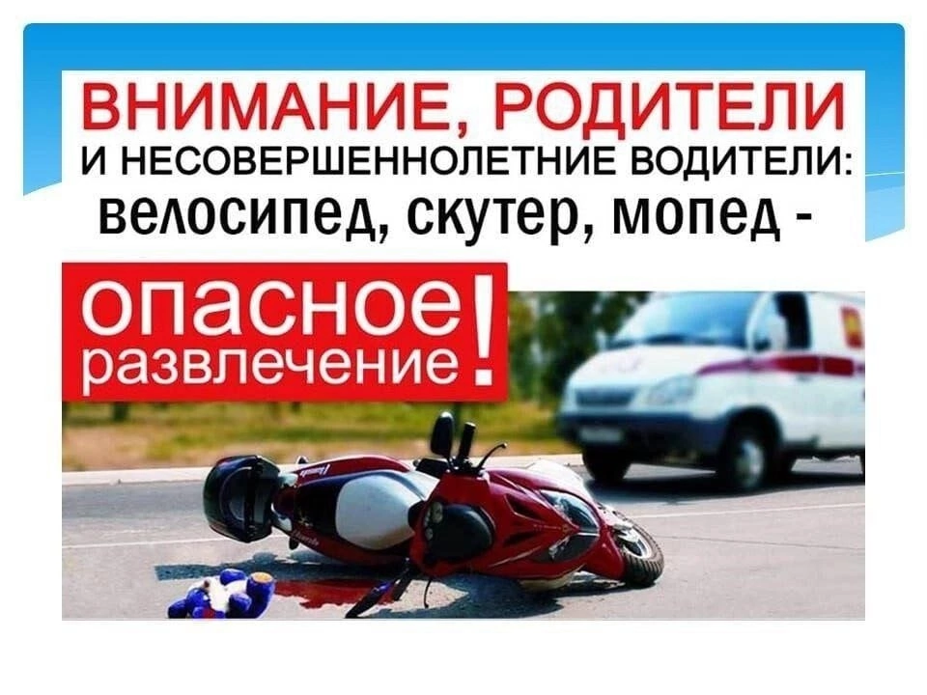

**Уважаемые родители!**

Обращаем ваше внимание на одну из важнейших тем — управление транспортными средствами несовершеннолетними. Покупая ребёнку велосипед, новомодный гироскутер, мопед, мотоцикл, самокат и другие средства передвижения, вы должны в первую очередь думать о безопасности, здоровье, а возможно, и жизни вашего ребёнка.

Любое транспортное средство, согласно законодательству, является источником повышенной опасности. От мастерства, опыта и профессионализма водителя зависят не только его собственная жизнь, но также жизнь, безопасность и здоровье всех участников дорожного движения. Сегодня уже не редкость случаи, когда за рулём оказываются подростки без водительских удостоверений, должного опыта вождения и необходимой подготовки.

С наступлением лета всё больше водителей мотоциклов, скутеров и мопедов появляются на дорогах. Чаще всего ими становятся несовершеннолетние, которые в силу возраста ещё плохо знакомы с правилами дорожного движения и создают опасные ситуации, способные привести к авариям.

Главная причина большинства несчастных случаев с участием подростков на дорогах — несоблюдение ПДД и низкая культура поведения участников дорожного движения. Все должны чётко понимать, что Правила дорожного движения обязательны для исполнения всеми участниками.

Подросткам важно осознавать не только свои права и обязанности как участников дорожного движения, но и возможные последствия нарушений. Возраст наступления административной ответственности установлен российским Кодексом об административных правонарушениях и начинается с 16 лет, включая сферу безопасности дорожного движения. Наиболее распространённые нарушения среди несовершеннолетних водителей включают езду без защитных шлемов, отсутствие водительских удостоверений, вождение в состоянии алкогольного опьянения и не пристёгнутые ремни безопасности.

Со скольких лет разрешается управление мопедом, мотоциклом или автомобилем?

Управление мопедом (водительское удостоверение категории M) допускается с 16 лет. К управлению мотоциклами с двигателем объемом до 125 куб. см (категория A1) допускаются лица старше 16 лет. Право на получение водительского удостоверения категории A предоставляется с 18 лет. Обратите внимание: начать обучение на категорию A можно с 16 лет, но получить права и самостоятельно управлять мотоциклом реально лишь по достижении совершеннолетия.

Если выявлено правонарушение в области дорожного движения несовершеннолетнего водителя младше 16 лет, производство по делу прекращается после принятия мер обеспечения — отстранения нарушителя от управления транспортом и задержания автомобиля. Когда же виновнику исполнилось 16 лет, возбуждается дело об административном нарушении в рамках главы 12 КоАП РФ, а также применяется дополнительная мера наказания в виде помещения транспорта на специальную стоянку.

Зачастую на мотоциклы и мопеды садятся молодые люди, не имеющие ни шлемов, ни водительских прав, ни надлежащих документов на транспортные средства. Хотя мотоцикл привлекает своей лёгкостью, мощью и скоростью, это одновременно весьма нестабильный вид транспорта. Водители и пассажиры остаются практически без защиты, что значительно повышает риск тяжёлых травм при ДТП.

Подросток не вправе управлять никаким транспортным средством без соответствующего водительского удостоверения — будь то автомобиль, мотоцикл или скутер. Нарушение закона карается административным штрафом от пяти до 15 тыс. руб., если человек управляет машиной без разрешения (ч. 1 ст. 12.7 КоАП). Передача руля человеку, заведомо не имеющему водительских прав, наказывается штрафом в размере 30 тыс. руб. (ч. 3 ст. 12.7 КоАП).

Напоминаем, что ответственность за несовершеннолетних несут родители. Полностью самостоятельными граждане становятся только с 18 лет. Родителям придётся отвечать материально перед законом за любой ущерб, нанесённый действиями их детей. Помимо этого, предусмотрена возможность привлечения родителей к административной ответственности за ненадлежащий контроль над детьми, выражающийся в предупреждении или штрафе до 500 рублей (статья 5.35 КоАП РФ).

**Уважаемые родители!** Выходя на дорогу без достаточных навыков вождения и знаний ПДД, юные водители ставят под угрозу свою жизнь и окружающих. Прежде чем купить ребёнку транспортное средство, вспомните, что главная ваша задача — обеспечить его безопасность. Помните, что штраф за подобное нарушение — самое незначительное последствие, которое может случиться в подобной ситуации.

**Ответственный секретарь КДН и ЗП**